科学中考选择题专题（80题）
1．在图1所示的四幅图中，分别表示近视眼成像情况和矫正做法的是------------------------------------（ ）
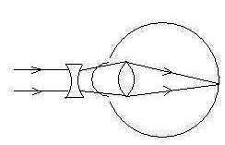
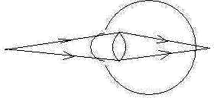
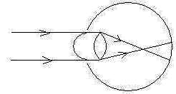
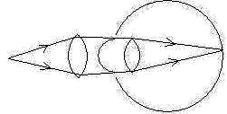

① ② ③ ④
图1

A、②、① B、③、① C、②、④ D、③、④
2．夏天清晨，小草上常出现晶莹的露珠，太阳出来后，露珠又悄然消失．整个过程的物态变化是（ ）
A、先液化，后汽化 B、先汽化，后液化 C、先凝华，后升华 D、先升华，后凝华
3．在图2四幅中，属于利用热传递改变物体内能的是：-----------------------------------（ ）
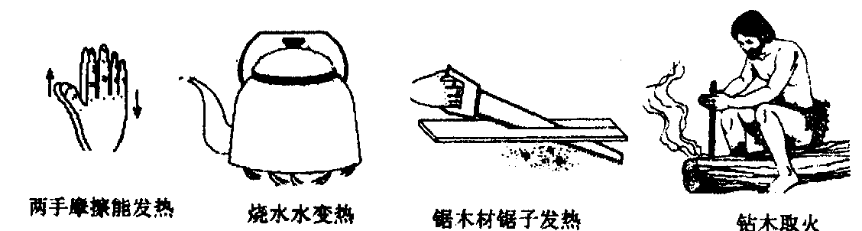
C．锯木材锯子发烫
P
D．钻木取火
A．双手摩擦能发热
B．烧水时水温升高
图2
4．在去年年底“海啸”灾难救援工作中，医务人员工作时所采取的许多措施和用到的器材中，包含着许多物理知识。下列说法正确的是 ---------------------------------------------------------------------------------（ ）
A、医生用听诊器接听患者心跳和呼吸声音，能升高音调
B、注射时针筒能抽取到药液，是因为药液受到针筒的吸引力作用
C、喷洒消毒液后，过一会儿病房里闻到消毒液的气味，这是扩散现象
D、夹取消毒棉擦伤口的镊子是省力杠杆
5．王博在10月的某日早晨，他搭车去省城，发现当日大雾，沿途稍远的树木，道路看不清，接近城镇时，雾越来越小，经过城镇，基本无雾，再行，雾越来越大，形成了“田野有雾、城镇无雾”的现象，这种现象是属于----------------------------------------------------------------------------------------------------------------（ ）
A、小镇上空尘埃稀少 B、地球近年升温
C、温室气体排放过多 D、小镇气温较高，形成热岛
6. 用一只量筒、水、一根细针做实验，来测木块的某些物理量，下列说法中正确的是----------------（ ）
A、只能测木块的体积 B、只能测木块的浮力
C、只能测木块的体积、质量、密度 D、木块的体积、密度、质量、浮力都能测
7. 如图3所示电路中，电源电压保持不变，R为定值电阻，当在a、b两点间接入一个“2.5V 0.5A”的小灯泡时，恰好正常发光；若换一个“2.5V 0.6A”的小灯泡，
a
b
R
S
图3
则这个小灯泡 ------------------------------------------------------------------ （ ）
A、比正常发光暗些 B、比正常发光亮些
C、仍能正常发光 D、灯丝将会烧断

8. 小欣同学尝到了知识归纳整理的甜头，学习物理后，对知识归纳如下，错误的是：------------- （ ）
A能量转化$\begin{aligned}\left\{\text{机械手表：}\text{弹性势能}\text{转化成动能} | \right.\left\{\text{热机：热能转化成机械能} | \right.\left\{\text{发电机：电能转化成机械能} | \right.\end{aligned}$B各类仪器的原理$\begin{aligned}\left\{\text{天平：等臂杠杆} | \right.\left\{\text{液体温度计：热胀冷缩} | \right.\left\{\text{验电器：同种电荷相互排斥} | \right.\end{aligned}$
C生活工具原理$\begin{aligned}\left\{\text{照相机：凸透镜成像} | \right.\left\{\text{水泵；利用大气压工作} | \right.\left\{\text{扳手：省力杠杆} | \right.\end{aligned}$ D物理量单位$\begin{aligned}\left\{\text{KWh}\text{是电功的单位} | \right.\left\{{\text{N/m}}^{2}\text{是压强的单位} | \right.\left\{\text{能量和功的单位都是}J | \right.\end{aligned}$
9．下列事例中接近正确的是 ---------------------------------------------------------------------------------------（ ）
A、中学生步行速度大约为4m/s；
B、在常温下烧开一普通热水瓶的开水需要吸收的热量8×10⁶J
C、洗澡水的温度是70℃
D、物理课本对水平桌面的压强为50Pa
10．温州市正在加快“魅力城市”建设的步伐，城市建设规划是城市建设的一项重要的工作，为此，需要航空摄影人员从高空给城市拍照，若所用的照相机镜头的焦距为60mm，则胶片与镜头的距离应（ ）
A、大于120mm B、恰为120mm
C、小于60mm D、略大于60mm
11．运动员将足球从后场踢到前场，足球在空中运动的过程中，不计空气阻力，其受力情况是-----（ ）
A、只受踢力 B、只受重力 C、受踢力和重力 D、不受力的作用
12．夜晚，街道两边的路灯纷纷亮起来了，将城市点缀得格外美丽，这些路灯之间的连接方式是--（ ）
A、并联 B、可以串联也可以并联 C、串联 D、无法判定
13．如图1所示，电源电压不变，滑动变阻器的滑片P从a 端滑到b端的过程中 --------------（ ）
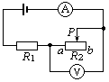
A、电流表、电压表示数都减小
B、电流表、电压表示数都增大
C、电流表示数减小、电压表示数增大
图1
D、电流表示数增大、电压表示数减小

14．铝合金因具有坚固、轻巧、美观、易于加工等优点而成为多数现代家庭封闭阳台时的首选材料。这与铝合金的下列物理性质无关的是 ------------------------------------------------------------------------------- （ ）
A、较小的密度 B、较大的硬度 C、良好的导电性 D、较好的延展性
15．人体的运动系统相当复杂，但最基本的运动形式是骨骼在肌肉提供的动力作用下绕关节转动。如图所示2是手端起茶杯的情景，其前臂骨骼相当于杠杆，肱二头肌收缩提供动力。由图2可以看出，这是一个( )
A、费力、省距离的杠杆
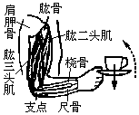
B、省力、费距离的杠杆
C、既费力，也费距离的杠杆
D、既省力，也省距离的杠杆
图2

16．电动机是一种高效率，低污染的动力设备，广泛地应用在日常生活和生产实践中。下列家用电器中应用了电动机的是--------------------------------------------------------------------------------------------------------（ ）
A、洗衣机 B、电饭锅 C、电热水壶 D、电热毯
17．用一把尺子测量某物体的长度，一般要测量三次或更多次.这样做的目的是--------------------------（ ）
A、减小由于观察时视线倾斜而产生的误差
B、减小由于刻度尺不精密而产生的误差
C、减小由于估测而产生的误差
D、避免测量中可能出现的错误
18．天气预报说有南方一股弱冷空气北下，黑龙江地区将会有一场小雨。气象台这样说的理由是
A、徘徊在本地的暖湿气流中有大量的水蒸气．水蒸气遇到冷空气迅速液化，形成降雨--------------（ ）
B、冷空气中有大量的水蒸气，遇到徘徊在本地的暖湿气流，迅速液化，形成降雨
C、冷空气把北方的降雨云团吹到了南方
D、黑龙江地区本来就是要下雨的，与冷空气的到来无关
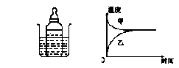
19．如图1所示把凉牛奶放在热水中加热，经过一段较长时间，它们的温度随时间变化的图像如图所示，下列说法中正确的是-------------------------------------（ ）
图1

A、水和牛奶最后温度相同
B、水的温度变化比牛奶大
C、牛奶温度变化比水慢
D、甲是牛奶温度变化图像
20．下列粒子：夸克、原子、质子、原子核，按空间尺度由小到大进行正确排列的是 ----------------（ ）
A、夸克、质子、原子核、原子 B、原子、原子核、质子、夸克
C、原子、质子、原子核、夸克 D、质子、夸克、原子、原子核
21．图2所示的各种现象中，物体运动状态没有改变的是-------------------------------------（ ）
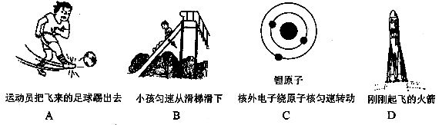
图2

22．在图3（a）所示电路中，当闭合开关后，两个电压表指针偏转均为图3（b）所示，则电阻R₁和R₂两端的电压分别为：-----------------------------------------------------------------------------------------------------------（ ）
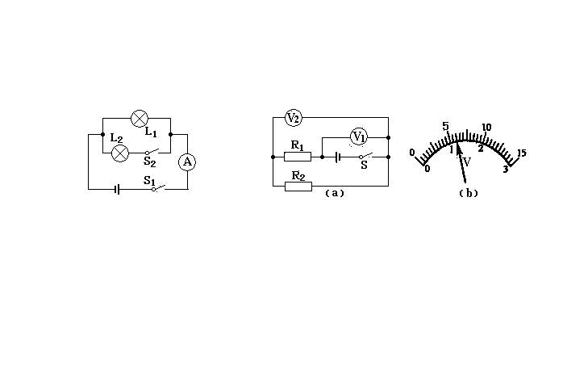
A、4.8V，1.2V
图3
B、6V，1.2V；
C、1.2V，6V；
D、1.2V，4.8V.

23. 一只灯泡的额定电压为220V，为了确定该灯泡的额定功率，下述方案中最佳者为：---------（ ）
A、接入220V电路中使之正常发光，再与有标记的灯泡比较亮度进行判断
B、在实验室里用伏安法测出灯丝电阻，再用公式P=U2/R进行计算
C、接入220V电路中，测出通过灯泡的电流强度I，再用公式P=UI进行计算
D、直接与其它标有220V的灯泡从外观上比较确定
24. 发电机和电动机的发明使人类步入电气化时代．制造发电机所依据的主要物理知识是---------（ ）
A、磁场对电流的作用 B、磁极间的相互作用
C、电磁感应现象 D、电流周围存在着磁场
25．“纳米”是一种长度单位，1nm=10⁻⁷m,纳米技术是以0.1—100nm这样的尺度为研究对象的前沿科学，目前我国在对纳米技术的研究方面已经跻身世界前列，1.76×10⁹nm可能是-----------------------（ ）
A、一个人的身高 B、物理课本的长度
C、一座山的高度 D、一个篮球场的长度
26．医护人员用体温计给病人测量体温时，体温计中的水银在测量过程中始终不变的是---------------（ ）
A、质量 B、体积 C、密度 D、温度
27．据报道：某国际科研小组以一种超低温原子云为“介质”，成功地使光在其中的传播速度降低到17米/秒。下列哪项运动速度比它快？ -------------------------------------------------------------------------------（ ）
A、苍蝇的飞行速度可达每秒11米 B、汽车在高速公路上每秒可行驶22米
C、乌龟每小时爬行40米 D、奥运冠军刘翔用12秒91跑完110米栏
28．在日常生活中我们常有下列一些经历或体验. 其中与物理学中所说的惯性有关的是--------------（ ）
A．明知自己的某个习惯动作不好，可是很难在短期内彻底改正
B．公交车往往是开开停停，因而给乘客们带来后仰前俯的烦恼
C．提着较重的物体走路，时间长了会感到手臂肌肉酸痛
D．长时间看书，突然抬头看远处的景物会感到模糊
29．下列体育用品在使用时，为了减小摩擦的是-------------------------------------------（ ）
A．游泳运动员戴上头套 B．跑鞋底下有鞋钉
C．足球守门员戴上手套 D．乒乓球拍粘上橡胶
30. 工人师傅常用一只标有“220V 400W”的灯泡L₀（检验灯泡）取代保险丝来检查新安装的照明电路中每个支路的情况，如图1所示。当只闭合S、S₁时L₀不亮；当只闭合S、S₂时L₀和L₂都呈暗红色；当只闭合S、S₃时L₀正常发光。由此可以判断 ------------------------------------------------------------------------（ ）
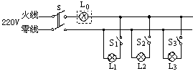
A、L₁所在支路短路
B、L₂所在支路短路
C、L₃所在支路短路
D、各支路均完好

31. 有电阻两只，电流表、电压表、电源各一只，选用其中的部分元件，以不同的方式接到如图2所示的虚线方框内，可连接成几种不同正确的电路？ ----------------------------------------------------------- （ ）
A、1种 B、2种 C、3种 D、4种
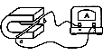
S
图3
图2

32．某同学探究“什么情况下磁可以生电”的实验装置如图3所示，ab是一根直铜丝，通过导线接在量程为3A电流表的两接线柱上，电流表指针指零．当把ab迅速向右运动时，并未发现电流表指针明显偏转．你认为最可能的原因是-----------------------------------------------------------------------------------------------（ ）
A．感应电流太小，无法使指针明显偏转 B．铜丝太细，换用铜棒便能使指针明显偏转
C．应把ab改为向左运动 D．应把ab改为上下运动
33．感受身边的物理——质量为1.5×10⁶mg的物体最可能的是------------------------------------------------（ ）
A． 一只母鸡 B． 一头大象
C． 一头奶牛 D． 一只蚊子
34．在我国的许多地方，过春节人们喜爱放鞭炮（如图1所示），下面是四位同学关于这件事的观点，你觉得谁的观点最正确 ----------------------------------------------------------------------（ ）
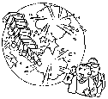
A．小明：放鞭炮能增加节日的喜庆气氛，鞭炮声不能算作噪声。
B．小华：放鞭炮没有任何好处。
C．小轩：放鞭炮虽然可以烘托节日气氛，但它会产生噪声、空气污染
问题。
D．小新：只要用收录机播放鞭炮的录音，就不存在噪声污染问题了。
35．许多家庭的门上都装有防盗门镜(俗称“猫眼”)。从室内透过防盗门镜向外看，可以看到来客的正立、缩小的像。由此可以断定，此时防盗门镜的作用相当于一个-------------------------------------------------（ ）
A．凸透镜 B．凹透镜
C．三棱镜 D．玻璃砖
36．下列各种自然现象形成的过程中，要吸收热量的是------------------------------------------------------（ ）
A. 春天，冰雪融化汇成的溪流 B. 夏天，冰箱门口飘出的“白气”
C. 秋天，草丛之上晶莹的露珠 D. 冬天，天上纷纷飘落的雪花
37．如右图2，旅游登山时蔓背囊中的物品有轻有重，应该怎样摆放更科学呢? ---------------- ( )
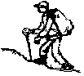
A．把重的物品放在背囊下部。
B．把重的物品放在背囊上部。
C．从取拿方便考虑，把常用的放上部。
D．随意摆放都可以。

图2
38．如图3所示的家庭电路中，有两个器件连接错误，它们是 ----------------------------------------- ( )
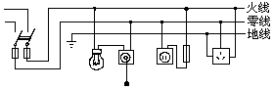
A．闸刀开关和带开关的灯泡
B．带开关的灯泡和带熔丝的二线插座
C．带开关的灯泡和三线插座
D．闸刀开关和三线插座

图3
39. 一只粉笔盒放在水平的讲台面上。以下关于这只粉笔盒所涉及到的物理知识的叙述中，说法正确的是( )
Ａ．它对讲台的压力和讲台对它的支持力是平衡力
Ｂ．它所受到的合力为零
Ｃ．因为它处于静止，所以它没有惯性
Ｄ．它不能自动地沿桌面滑动，是因为它受到摩擦力
40. 关于电冰箱，以下说法正确的是 --------------------------------------------------------------------------------（ ）
A．电冰箱的温度比较低，这是液体蒸发吸热造成的
B．电冰箱散热器摸起来烫手，这主要是电流的热效应造成的
C．夏天，打开电冰箱看到的“白烟”是冰箱内蔬菜水果等蒸发产生的水蒸气
D．家用电冰箱的耗电功率通常超过1000W
41．琴师在使用前会对二胡进行调音，以下对调音时采用的做法的解释正确的是----------------（ ）
A．旋转弦轴，使弦拉得紧一些，是为了改变音色
B．旋转弦轴，使弦拉得紧一些，是为了改变响度
C．将琴枕上移上些，是为了改变音色
电视机
遥控器
图2
D．换一根再细一些的琴弦，是为了改变音调
42．电视机的遥控器可以发射红外线，用它来传递信息，实现对电视机的控制。如果对着电视机对面的墙壁按一下按钮，有时也可以控制电视机，如图2所示，这是利用 ---------------------------------------------------------------------------- （ ）
A. 光的直线传播
B. 光的反射
C. 光的折射
D. 光路可逆
43．同学们走进化学实验室时，常闻到酒精的气味，这一现象涉及的物理知识有 ---------------------（ ）
A．升华 凝华 B．汽化 扩散 C．升华 扩散 D．熔化 汽化
44．日常生活中，为了让同学们养成关注生活和社会的良好习惯，物理老师倡导同学们对身边一些常见的物理量进行估测的实践活动，以下是他们交流时的一些估测数据，你认为数据明显符合实际的是（ ）
A．一个小铁钉受到的重力约为5N B．成年人正常步行5min通过的路程约为360m
C．一般洗澡水的温度约为75℃ D．一名中学生的体积约为0.5m³
45．超导体是一种新型的电阻为零的材料，你认为这种材料适合做 ------------------------------------ ( )
A、电炉丝 B、电熨斗 C、输电导线 D、保险丝
46. 当将滑动变阻器的滑片P向右移动时．图3中的哪一种连接方法可使变阻器连入电路部分的电阻增大？

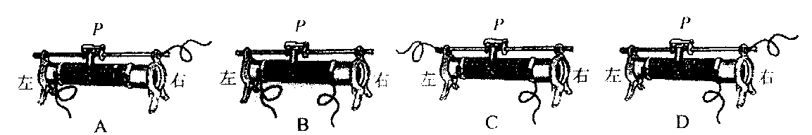
图3

47. 在图4所示的电路中，电源电压恒为6伏特，当合上电键后，发现两个灯泡（均标有3V 1W）都不亮；用电压表测得U_{bc}=U_{bd}=6 V，如果各段导线及接线处均无问题，这说明 ----------------------（ ）
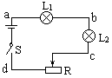
A．灯泡L₁灯丝断了
B．灯泡L₂灯丝断了
C．可变电阻R的电阻丝断了
D．电键K未接通 图4

48. 初中物理中有很多物理知识可以用简洁生动的语言来描述。下面列出的某位同学在课堂笔记中记录的几则老师课堂“语录”，你认为其中对应关系不合理的是--------------------------------------( )
A．灯泡串联—— 一荣俱荣，一损俱损
B．电源 —— 我对任何一个用电器都是平等的
C．保险丝 —— 牺牲我一个，保大家平安
D．闸刀开关—— 在家庭电路中我就是“老大”
49．超声波是人耳听不见的声音，但它有着广泛的应用。在下列设备中，利用超声波工作的是--------( )
A、验钞机 B、微波炉 C、电视遥控器 D、潜艇上的声呐系统
50．“影”是我们日常生活中常见的光现象，如做光学游戏形成的“手影”；民间皮影戏的“皮影”；湖岸景色在水中形成的“倒影”；春游时的“摄影”等。以下列出的“影”与物理知识对应关系不正确的是( )
A、手影——光的直线传播 B、皮影——光的反射
C、倒影——平面镜成像 D、摄影——凸透镜成像
51．小明学习物理后，对抽烟的爸爸说：“吸烟有害健康．我和妈妈都在被动吸烟”。小明这样说的科学依据是------------------------------------------------------------------------------- ( )
A、分子很小 B、分子在不断运动
C、分子之间有间隙 D、分子之间有作用力
52．齐齐哈市是一座历史悠久城市，今天的齐齐哈市更是美丽壮观。位于齐齐哈市中心处的某大酒店建有观光电梯，乘客在竖直上下的过程中便可欣赏到齐齐哈市的美丽景色。在这一过程中，下列说法正确的
A、以电梯内的某一乘客为参照物，其他乘客是运动的
B、以电梯为参照物，所有乘客都是运动的
C、以地面上的树为参照物，乘客是运动的
D、以路面上行驶的汽车为参照物，乘客是静止的
53．如图1所示，在水平桌面上铺粗糙程度不同的物体，让小车自斜面顶端同一高度、从静止开始滑下．小车在不同表面运动的距离见下表．通过探究，我们可以反驳如下说法中的哪条---------------（ ）
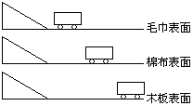

表面情况 | 毛巾 | 棉布 | 木板
小车运动距离/m | 0.27 | 0.42 | 0.79

图1

A、摩擦力越小，小车速度减少得越慢
B、小车受到力就运动，小车不受力就不运动
C、若平面非常光滑，小车的速度将保持不变，永远运动下去
D、运动物体不受力，将保持匀速直线运动
54.在图2所示的四幅图中，用来研究通电直导线在磁场中受到力的作用的实验装置是 --------( )
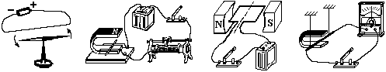

A B C D
图2

55. 电磁炉是利用高频电流在电磁炉内部线圈中产生磁场，磁化铁质铁锅，从而形成无数个小涡流（即
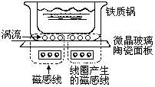
电流），加速锅底分子运动，使锅底自身发热达到加热食品
的目的，它具有安全可靠、节能环保等优点，是现代家庭中
的理想灶具，其工作原理如图3所示。下列有关电磁炉的说
法中正确的是--------------------------------（ ）
A、电磁炉在使用中利用了电流的磁效应和化学效应
B、电磁炉在使用中会产生烟尘和废气
C、电磁炉加热食物时把电能转化为内能
D、铁、铝、铜锅均可在电磁炉上使用
56. 下列知识的结构中正确的是：--------------------------------------------------- ( )
A、比较串联和并联的不同： B、改变压强的方法：
 | 串联 | 并联
连接方式 | 逐个顺次连接 | 并列连接
有无接点 | 无 | 有
电流路径 | 只有一条 | 多条
开关个数 | 一个 | 多个

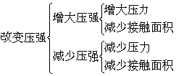

C、 机械能的分类: D、 关于物理概念与运用的连线
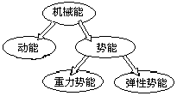
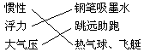

57．在图1四种情景中，属于光的反射现象的是 -------------------------------------------------------- （ ）
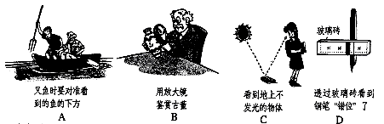
图1

58． “大树底下好乘凉”，炎热的夏天，人们总是喜欢聚集在大树下乘凉，其主要原因是--------（ ）
A、大树能吸收太阳的辐射热
B、大树下宽敞通风
C、大树能遮住阳光，大树下通风较好，树叶里的水分蒸发要吸热，使周围的空气温度降低。

D、大树易于将热量传到地上
59．在影视剧的拍摄中，常见一些房屋道具倒塌或重物落下，不会将演员砸成重伤,这些重物是用( )
A、密度比实物大的材料做的 B、密度比实物小的材料做的
C、密度与实物相同的材料做成 D、密度与实物相近的材料做成
60．下列措施中，为了减小摩擦的是-------------------------------------------------- ( )
A、下雪后往马路上撒炉渣 B、自行车的轮胎表面做有凹凸不平的花纹
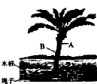
C、体操运动员做单杠表演前抓些氧化镁粉末在手上搓
图2
D、台球运动员在打台球前，在球杆上抹些滑石粉
61．如图2所示，在扶正被风吹倒的树木时,下列措施中最合适的是（ ）
A、绳直接系在A点 B、绳直接系在B点
C、在A点垫上橡皮，再系上绳 D、在B点垫上橡皮,再系上绳
62. 以下学习用品中，在通常情况下属于导体的是------------- （ ）
A、塑料刻度尺 B、物理课本
C、绘画橡皮 D、金属小刀片
63. 小明同学做电学实验，通过改变滑动变阻器R₃电阻的大小，依次记录的电压表和电流表的读数如下表示，

电压表读数U/V | 0.60 | 0.70 | 0.80 | 0.90 | 1.00 | 1.10
电流表读数I/A | 0.18 | 0.21 | 0.24 | 0.27 | 0.30 | 0.33

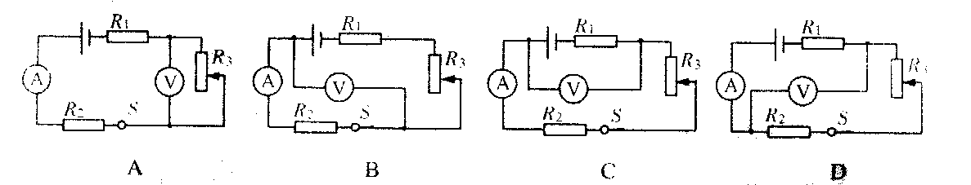
图3

分析表格中实验数据．可推断小明实验时所用的电路可能是图3中的哪—个？--------------------------（ ）
64.中国有古诗云：“墙内开花墙外香，一杯醇酒香满堂。”根据你掌握的自然知识和物理知识判断，这里说的是 --------------------------------------------------------------------------------------------------------------------（ ）
A、 物体间力的作用是相互的 B、 气体分子的扩散现象
C、 漫反射遵循光的反射定律 D、 电流通过导体时产生热效应
65. 光明是人们祈求的，但有时光也会损害人的视觉和身心健康，成为光污染。下列现象中会造成光污染的是 -------------------------------------------------------------------------------------------------------------------------（ ）
A、汽车车窗玻璃上贴太阳膜 B、城市建筑大面积安装玻璃幕墙
C、晚上学习时用护眼台灯 D、用塑料薄膜建造温室大棚
66．下列现象中不能用分子动理论的观点解释的是------------------------------------------------------------- ( )
A、炒菜的时候加盐使菜变咸 B、酒香不怕巷子深
C、春风起，漫天灰尘飞扬 D、衣橱里的樟脑球会逐渐变小
图1

甲
丙
乙
67．将适量的橡皮泥捏黏在铅笔的一端(能使铅笔竖直浮在液体中)，这就制成了一个很有用的土仪器. 将它分别放到盛有不同液体的杯中，静止时的情景如图1所示， 对于这个土仪器所运用的知识或用途，下列说法中不正确的是（ ）
A、运用了二力平衡的知识
B、运用了物体的漂浮条件
C、用它可以比较不同液体密度的大小
D、用它可以测出液体密度的大小
68．小红在学习中收集了一些与机械能有关的实例，如图2所示，其中机械能增大的是------------------（ ）
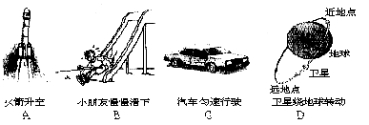
图2

69. 学校举行升旗仪式国旗匀速上升时，下列哪一对力属于平衡力？----------------------------------------（ ）
Ａ、旗受到的重力和绳子对旗的拉力 Ｂ、旗对绳子的拉力和绳子对旗的拉力
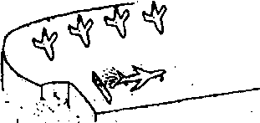
Ｃ、旗受到的重力和旗对地球的引力 Ｄ、旗对绳子的拉力和旗受到的重力
图3
70. 如右图3是2003年3月21日伊位克战争期间，一架正从“林肯”号航母跑道上起飞的大黄蜂战斗机，该战机在起飞时，机尾后面放着一个宽大的挡板，关于该挡板的作用，下列说法正确的是----------------------------------（ ）
A、增大气体对飞机的作用。 B、增大飞机对气体的作用。
C、减小飞机对甲板的冲击力。 D、防止飞机掉人大海。

71.把标有“220V40W”和“220V25W”的甲、乙两盏灯串联接在220V的电源上(设灯丝电阻不变)，则下列分析正确的 --------------------------------------------------------------------------（ ）
A、两盏灯的总功率等于65W
B、甲灯两端的电压大于乙灯两端的电压
C、两盏灯的总功率小于25W
D、乙灯消耗的功率小于甲灯消耗的功率
72．如图4所示，人沿水平方向拉牛。但没有拉动。其中说法正确的是 --------------------- ( )
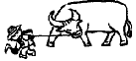
A、绳拉牛的力与牛拉绳的力是一对平衡力
图4
B、绳拉牛的力与地面对牛的摩擦力是一对平衡力
C、绳拉牛的力小于牛拉绳的力
D、绳拉牛的力小于地面对牛的摩擦力

73. 下图1是一些物质的凝固点和沸点,根据下表，在我国各个地区都能测量气温的温度计是-----( )
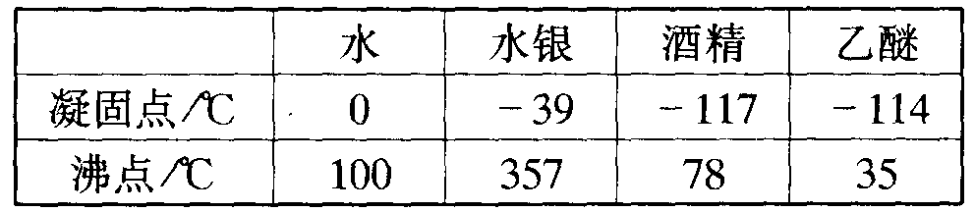
- 酒精温度计
- 乙醚温度计
- 水温度计
- 水银温度计

74. 开发新能源是本世纪人类关注的热点之一，除了开发新能源，我们还应该从节约身边的能源做起，图2中符合节约能源且安全的做法是 ----------------------------------------------------------------------------------( )
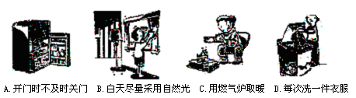

75．下列运动物体中，平均速度有可能是20m/s的是--------------------------------------- （ ）
A．在平直公路上行驶的汽车 B．正在快速爬行的蚂蚁
C．正在进行比赛的短跑运动员 D．在高空中正常飞行的波音747客机
76．光的世界是丰富多彩的，光学器件在我们的生活、学习中有着广泛应用。你认为下面的介绍不符合实际的是 ----------------------------------------------------------------------------------------------------------------- （ ）
A．近视眼镜利用了凹透镜对光线的发散作用
B．照像时，被照者应站在距镜头二倍焦距之外
C．借助放大镜看世界地图时，地图到放大镜的距离应大于一倍焦距
D．阳光通过凸透镜可以点燃纸屑，是利用凸透镜对光线的会聚作用
77．下列关于物质分类合理的是--------------------------------------------------------------------------------------（ ）
A．铅笔芯、橡胶、铁是导体 B. 塑料、干木棒、陶瓷是绝缘体
C．铁、冰、玻璃是晶体 D. 蜡、食盐、水银是非晶体
78．人类在探索自然规律的过程中，总结了许多科学的研究方法：等效替代法、控制变量法、实验推理法和建立理想模型法等。下列研究方法中，运用了建立理想模型法的是-------------------------（ ）
A. 引入“合力”的概念 B. 将撬棒抽象为绕固定点转动的硬棒
C. 用“水压”类比“电压” D. 保持电阻不变观察电流随电压的变化
79. 下列四组连线中,完全正确的是 ----------------------------------------------------------------------------- （ ）
A、科学发现和科学家 B、物理问题研究及科学方法
杠杆原理 牛顿 力的合成———控制变量法
惯性定律 阿基米德 研究电流跟电压、电阻的关系———等效法
C．物理量和单位 D、生活现象与物理知识
功 千瓦时 能从各个方向看到物体———平面镜成像
功率 千瓦 夜间行车,驾驶室内不宜亮灯——— 漫反射
80. 在研究物质结构时，使用了“原子”的概念；在研究磁现象时，使用了“磁感线”的概念；在研究机械运动时，使用了“参照物”的概念；在研究生物结构时，使用了“细胞”的概念。其中是根据客观假想但实际不存在的是--------------------------------------------------------------------------------------------------------（ ）
A．原子 B．磁感线 C．参照物 D．细胞

2006年科学中考选择题专题（参考答案）
1、B 2、A 3、B 4、C 5、D 6、D 7、A 8、A 9、D 10、D
11、B 12、A 13、C 14、C 15、A 16、A 17、C 18、A 19、A 20、A
21、B 22、A 23、C 24、C 25、C 26、C 27、B 28、B 29、A 30、C
31、C 32、A 33.A 34.C 35.B 36.A 37.B 38.C 39.B 40.A
41、D 42、B 43、B 44、B 45、C 46、c 47、B 48、B 49、D 50、Ｂ
51、Ｂ 52、Ｃ ５3、Ｂ 54、Ｂ 55、C 56、Ｃ 57、C 58、C 59、B 60、D
61、C 62、D 63、B 64、B 65、B 66、C 67、D 68、A 69、A 70、A
71、C 72、B 73、A 74、B 75、A 76、C 77、B 78、 A 79、A 80、B

